Galette des rois pomme-chocolat
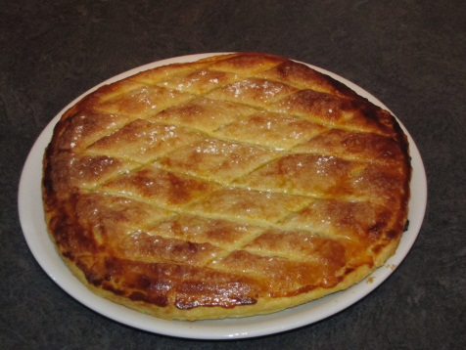
Ingrédients :
- 2 pâtes feuilletées
- 4 pommes
- 25 g de sucre en poudre
- 1 pincée de cannelle
- 1 orange
- pépites de chocolat
- 3 CàS de poudre d'amandes (facultatif)
- 1 jaune d'œuf + 1 CàS de lait (pour dorer)
- 1 fève
Recette :
Épluchez les pommes et coupez-les en petits cubes. Mettez-les dans une casserole avec le jus de l'orange. Versez le sucre et la pincée de cannelle. Laissez compoter les fruits pendant 10 mn. Écrasez les pommes grossièrement à l'aide d'une fourchette. Laissez refroidir la compote.
Lorsque la compote a bien refroidi, sortez les pâtes feuilletées du réfrigérateur. Étalez une première pâte sur une plaque de four recouverte de papier sulfurisé et piquez-la avec une fourchette. Vous pouvez saupoudrer trois cuillerées de poudre d'amandes sur le fond de la pâte. Étalez la compote et saupoudrez de pépites de chocolat. N'oubliez pas de rajouter la fève ! Badigeonnez les bords d'un peu d'eau à l'aide d'un pinceau et recouvrez avec l'autre pâte feuilletée. Soudez les bords en pressant légèrement tout autour de la galette.
Découpez un peu le tour de la galette pour qu'il n'y ai pas trop de pâte.
Badigeonnez le dessus de la galette du mélange jaune d'œuf-lait à l'aide d'un pinceau et formez des motifs à l'aide d'un couteau. Saupoudrez la galette d'un peu de sucre glace avant de l'enfourner.
Cuisson :
Faites cuire la galette 25 mn sur 200°, et lorsqu'elle commencer à dorer, baissez le feu sur 180° et laissez-la cuire encore 10 mn.
Laissez-la refroidir sur une grille. Vous pourrez réchauffer la galette au four pendant quelques minutes au moment de la servir, elle sera meilleure !
http://www.evacuisine.fr/

